
Universidad Politécnica de Cartagena

Escuela Técnica Superior de Ingeniería de Telecomunicación

PRÁCTICAS DE TRANSMISIÓN DE DATOS

Práctica 2: Codificador de fuente Huffman

INTEGRANTES DEL GRUPO:

NOMBRE Y APELLIDOS | CORREO ELECTRÓNICO
DIEGO ISMAEL ANTOLINOS GARCÍA | diego.antolinos@edu.upct.es
ANDRÉS RUZ NIETO | andres.ruz@edu.upct.es

Apartado 3.1. Responda a las siguientes cuestiones (añada cualquier código auxiliar que haya utilizado):

¿Es él código Huffman único? En caso negativo, proporcione otro posible árbol de expansión.
El código de Huffman no es único ya que depende de como se asignan los dígitos binarios durante la expansión del árbol.
- Usando las frecuencias absolutas del árbol anterior, ¿qué entropía posee el alfabeto?
Posee una entropía H=2.1858
- Podemos calcular la longitud media que posee la codificación como:

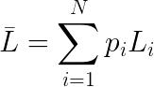

Donde i, p_{i} y N tienen una interpretación idéntica a la de la fórmula de la entropía (práctica 3), y L_{i} es el número de dígitos binarios que la codificación asigna al símbolo i-ésimo, por ejemplo L_{A}=1, L_{D}=3. Comparé la entropía y la longitud media, ¿qué conclusiones saca?.
Al realizar el sumatorio anterior se obtiene un valor de longitud media de 2.23
Por tanto, H<=L media.

- Dado el mensaje “AAACEDCA”
¿Qué longitud en dígitos binarios tiene el mensaje si se codifica en ASCII 8-bit? Proporcione la codificación del mensaje (tiene una tabla ASCII en el aula virtual).
Si cada símbolo está compuesto por 8 bits posee una longitud de 64 dígitos binarios.
01000001 01000001 01000001 01000011 01000101 01000100 01000011 01000001

  - ¿Qué longitud en dígitos binarios tiene el mensaje si se codifica Huffman?
Proporcione la codificación del mensaje de acuerdo al árbol de expansión anterior.
Posee una longitud de 16 códigos binarios.
00010111 11101010

Dado el mensaje, “1011101111111010”, codificado Huffman de acuerdo al árbol de expansión anterior, se le pide que lo decodifique.
C D E E C A

Apartado 3.2.

COMPLETE LOS SIGUIENTES CÓDIGOS

function [indA, indB, acumulado, nuevop] = compacta ( p )
nP = p;
[vA,iA]=min(nP);
nP(iA)=NaN;
[vB,iB]=min(nP);
acumulado=vA+vB;
nP(iB)=acumulado;

if or(isnan(vA),isnan(vB))
iA=-1;
iB=-1;
acumulado=0;
nP=[];
end
end

function [nuevocodigo] = expande ( codigo, indA, indB )
nuevocodigo=codigo;
nuevocodigo{indA}=[codigo{indB},'1'];
nuevocodigo{indB}=[codigo{indB},'0'];
end

function [codigo] = huffman ( p )
nP = p;
idx=zeros(1,2);
i = 0;
L = size(p,2);
c = repmat({''},1,L);
iA = 0;
iB = 0;

while(or(iA~=-1,iB~=-1))
i = i+1;
[iA,iB,acumulado,nP] = compacta(nP);
if(iA~=-1)
idx(i,1)= iA;
end
if(iB~=-1)
idx(i,2) = iB;
end
end
idx = flipud(idx);

for j = 1:size(idx,1)
c = expande(c,idx(j,1),idx(j,2));
end
end

Apartado 3.2. Responda a las siguientes cuestiones (añada cualquier código auxiliar que haya utilizado):

Consideremos como variable X el lanzamiento de una moneda, de una codificación Huffman de la misma. ¿Cuál es la longitud media de la codificación?
Para este caso la longitud media de la codificación es 1, esto se debe a que solo necesitamos un digito binario por cada símbolo, y cada símbolo posee una probabilidad de 0.5
Para los demás casos utilizamos la función:

function [Longitud] = Lmedia(p)
q=huffman(p);
Longitud=0;

for i=1:length(q)
Longitud=Longitud+p(i)*numel(q{i});

end

- Ídem para un dado de 6 caras.
Longitud media igual a 2.67

- Ídem para un dado de 8 caras.
Longitud media igual a 3

- Ídem para un dado de 14 caras.
Longitud media igual a 3.857

- Ídem para un dado de 16 caras.
Longitud media igual a 4

Consideremos ahora un dado de 6 caras cargado, tal que p=[.1 .2 .4 .2. .1 0], de una codificación Huffman y la longitud media de la misma.
p = [.1 .2 .4 .2 .1 0]
Codificacion de Huffman: '0110' '11' '00' '10' '010' '0111'
Longitud Media =2,3

- Consideremos ahora un dado de 8 caras cargado, tal que p=[.05 .2 .0.5 .2. .05 .2 .05 .2], de una codificación Huffman y la longitud media de la misma.
p=[.05 .2 .05 .2 .05 .2 .05 .2]
Codificacion de Huffman: '1011' '001' '1010' '000' '1001' '11' '1000' '01'
Longitud Media =2,8

- A la vista de las respuestas anteriores, ¿bajo que condiciones la longitud media de la codificación coincidirá con la entropía?
Cuando nos encontramos ante un conjunto de símbolos con la misma probabilidad y cuando la longitud del conjunto es del orden de 2^L’

- Dé la longitud media de codificación Huffman para el castellano a partir del quijote.
Longitud media igual a 4.4236

- Dé la longitud media de codificación Huffman para la fotografía foto.bmp
Longitud media igual a 6.1763

- Dé la longitud media de codificación Huffman para la fotografía foto.jpg
Longitud media igual a 7.9543

- Compare los tres resultados anteriores con la información contenida en cada fichero (que obtuvo en la práctica anterior).

Quijote.txt
H =4.3858
L’=4.4236

Foto.bmp
H = 6.1517
L’= 6.1763

Foto.jpg
H = 7.9292
L’= 7.9543

La longitud media siempre es menor que H+1 y mayor que H → H < L’ < H+1

Apartado 3.3.

COMPLETE LOS SIGUIENTES CÓDIGOS

function [nuevotexto, longitud] = codifica( texto, codigo )
nuevotexto = '';

for i=1:length(texto)
nuevotexto=[nuevotexto,codigo{texto(i)+1}];
end

longitud = length(nuevotexto);
end

Apartado 3.3. Responda a las siguientes cuestiones (añada cualquier código auxiliar que haya utilizado):

- Obtenga para la cadena ’Hola mundo!’ la codificación ASCII y su longitud.
nuevotexto=0100100001101111011011000110000100100000011011010111010101101110011001000110111100100001
longitud = 88

- Con el código del castellano obtenido a partir del quijote, ¿cuál es la codificación y la longitud de la misma cadena ’Hola mundo!’? ¿Qué ahorro en % hay respecto a la codificación ASCII?
nuevotexto=001000010010001000010111100000100100111110000110010000100001000000
longitud = 66
25% de ahorro

- Ídem si usa el código obtenido de la fotografía foto.jpg
nuevotexto=11010000111111100011101111101110000101110000011100101000001101011110000111111111000010001
longitud = 89

- Explique los resultados.
Cuando la entropía de la fuente con la que codificamos disminuye, resulta que el ratio de compresión que obtenemos aumenta.

COMPLETE LOS SIGUIENTES CÓDIGOS

function [longitud, texto, nuevoflujo] = decodifica( flujo, codigo )
nuevoflujo='';
flujoVentana='';
textoD='';
flujoUsado='';

for i=1:length(flujo)
flujoVentana=[flujoVentana,flujo(i)];

for j=1:length(codigo)
if strcmp(flujoVentana,codigo{j})
textoD=[textoD,j-1];
flujoUsado=[flujoUsado,flujoVentana];

flujoVentana='';
end
end
end

texto=textoD;
longitud = length(texto);
nuevoflujo=regexprep(flujo,flujoUsado,'');
end

Apartado 3.3. Responda a las siguientes cuestiones (añada cualquier código auxiliar que haya utilizado):

- A partir de las codificaciones obtenidas en el apartado anterior, realice llamadas sucesivas a:

[l, t, f] = decodifica(codifica(‘Hola mundo’, codigo), codigo);

Compruebe que en todos los casos la función es capaz de devolver el mensaje original.
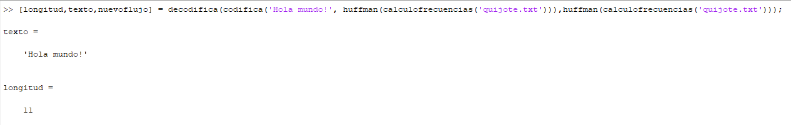

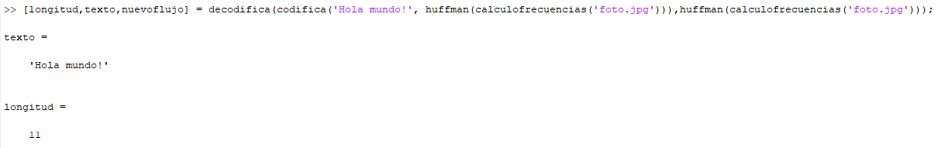

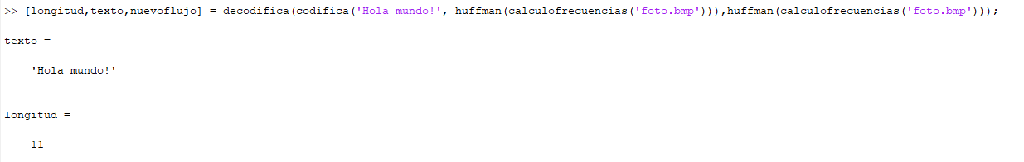

Apartado 3.4. Responda a las siguientes cuestiones (añada cualquier código auxiliar que haya utilizado):

- Compruebe con algún fichero que el contenido de un fichero comprimido y vuelto a descomprimir coincide con el original (puede hacerlo con la orden diff en Linux).
- Rellene la siguiente tabla con la diferencia de tamaños en tanto por cierto respecto al original, obtenidos tras la compresión para cada par fuente/codigo:

\ Fuente  Codigo \ | Quijote | Hamlet | Foto.jpg
Quijote | 0.446 | -0.0165 | -8.9123
Hamlet | 0.3333 | 0.4141 | -9.2419
Foto.jpg | -0.0227 | -0.0245 | 0.0081
Platero y yo | 0.0356 | -0.1840 | -5.9435

Explique los resultados de dicha tabla, señalando lo más significativo.

- Rellene los tiempos de ejecución correspondientes a cada caso (ver video explicativo)

\ Fuente  Codigo \ | Quijote | Hamlet | Foto.jpg
Quijote | 203 s | 672s | >30min
Hamlet | 271s | 104s | --
Foto.jpg | 372.39s | 202.77s | 147.54s
Platero y yo | 1049.51s | 815.67s | --

- Proporcione una captura de pantalla de la ejecución del comando tic; bench(5); toc

